Раздел 1. ПП.01 «Обеспечение реализации прав граждан
в сфере пенсионного обеспечения и социальной защиты» ,
(дисциплины ПСО, социальная работа)

1.1.Характеристика ООО «ЭЛТИС Сервис».
и ее связь с обеспечением реализации прав граждан
в сфере пенсионного обеспечения

Общество с ограниченной ответственностью «ЭЛТИС Сервис» является коммерческой организацией, осуществляющей деятельность в сфере сервисного, технического и инженерного обеспечения. Организация зарегистрирована и действует в соответствии с законодательством Российской Федерации. Полное наименование организации — Общество с ограниченной ответственностью «ЭЛТИС Сервис». Сокращённое наименование — ООО «ЭЛТИС Сервис». Местонахождение и юридический адрес организации: 197046, Санкт-Петербург, Петроградская набережная, дом 34, литер А. ИНН 7801109316, КПП 781301001, ОГРН 1037843017332.
ООО «ЭЛТИС Сервис» было создано в начале 2000-х годов в целях оказания специализированных услуг в области монтажа, обслуживания и эксплуатации инженерных и технических систем. За период своего существования организация расширила направления деятельности, сформировала устойчивую клиентскую базу и выстроила эффективную систему управления и внутреннего контроля. Основной отраслью деятельности организации является сервисное и производственно-техническое обслуживание, что предполагает выполнение работ и оказание услуг юридическим и физическим лицам на договорной основе.
Организационная структура ООО «ЭЛТИС Сервис» построена по линейно-функциональному принципу. Высшим органом управления является генеральный директор, который осуществляет общее руководство деятельностью организации и несёт ответственность за результаты финансово-хозяйственной деятельности. В структуре управления функционируют директор по производству, коммерческий директор, директор по экономике и финансам, административный директор, главный бухгалтер, а также отдел безопасности и юридический отдел. В подчинении руководителей находятся профильные структурные подразделения, обеспечивающие выполнение производственных, коммерческих, финансовых, кадровых и административных функций организации.
К основным видам деятельности ООО «ЭЛТИС Сервис» относятся
— выполнение монтажных и сборочных работ;
— техническое обслуживание оборудования и инженерных систем;
— оказание сервисных и эксплуатационных услуг;
— выполнение сметно-договорных и расчётных работ;
— сопровождение договоров с заказчиками и контрагентами.
Деятельность организации имеет практическую связь с профессиональным модулем ПМ.01 ПП.01 «Обеспечение реализации прав граждан в сфере пенсионного обеспечения и социальной защиты», поскольку в процессе своей работы ООО «ЭЛТИС Сервис» выступает работодателем и участником системы социального страхования. Организация осуществляет начисление и уплату страховых взносов в Социальный фонд России, ведёт кадровый учёт, оформляет трудовые отношения с работниками, обеспечивает соблюдение их трудовых и социальных прав, включая права в сфере пенсионного обеспечения, временной нетрудоспособности и иных мер социальной защиты.
В рамках прохождения практики студент имел возможность ознакомиться с механизмами реализации прав граждан в сфере пенсионного обеспечения на уровне коммерческой организации, включая порядок оформления трудовых договоров, ведение персональных данных работников, взаимодействие с Социальным фондом России, а также участие в подготовке отчётности и документов, связанных с социальным страхованием и пенсионным обеспечением работников организации.
Источниками правового регулирования деятельности ООО «ЭЛТИС Сервис» являются
— нормативные правовые акты Российской Федерации, регулирующие предпринимательскую и хозяйственную деятельность;
— федеральные законы, в том числе Гражданский кодекс Российской Федерации, Трудовой кодекс Российской Федерации, Налоговый кодекс Российской Федерации;
— устав Общества с ограниченной ответственностью «ЭЛТИС Сервис»;
— локальные нормативные акты организации, включая правила внутреннего трудового распорядка, положения, инструкции и регламенты;
— договоры, на основании которых осуществляется производственная и хозяйственная деятельность организации.

1.2. Система управления и организация деятельности организации

Система управления ООО «ЭЛТИС Сервис» выстроена с учётом требований действующего законодательства Российской Федерации и специфики осуществляемой деятельности. Организация функционирует в форме общества с ограниченной ответственностью и осуществляет хозяйственную деятельность в сфере сервисного, монтажного и технического обслуживания.
Организационная структура управления ООО «ЭЛТИС Сервис» носит линейно-функциональный характер. Руководство деятельностью осуществляет генеральный директор, который координирует работу всех структурных подразделений и несёт ответственность за соблюдение требований трудового и социального законодательства. В системе управления задействованы функциональные руководители, обеспечивающие выполнение производственных, экономических, финансовых, кадровых и административных задач, в том числе связанных с социальным обеспечением работников.
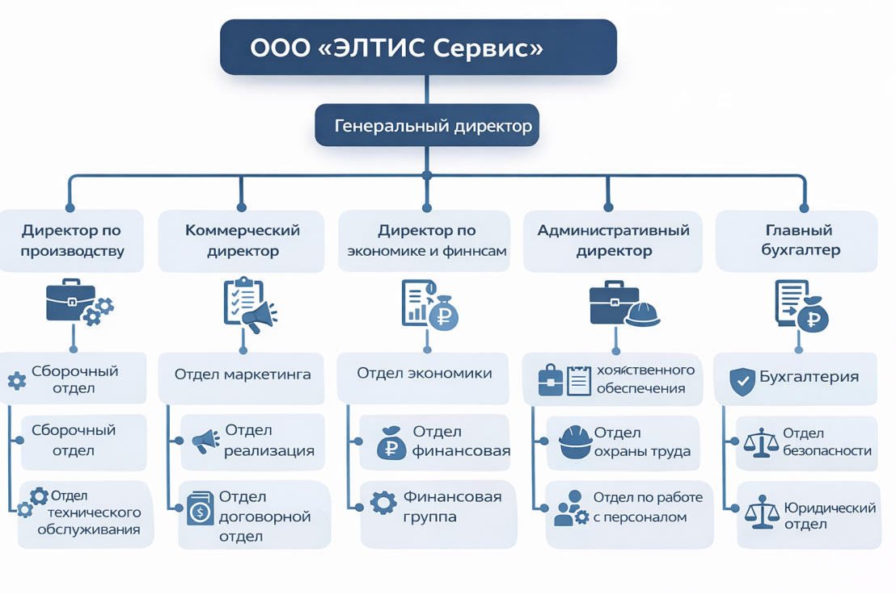
Рис. 1. Организационная структура управления ООО «ЭЛТИС Сервис»

В структуру управления ООО «ЭЛТИС Сервис» входят
— генеральный директор;
— директор по производству;
— коммерческий директор;
— директор по экономике и финансам;
— административный директор;
— главный бухгалтер;
— отдел безопасности;
— юридический отдел.
Особую роль в реализации прав граждан в сфере пенсионного обеспечения и социальной защиты играет отдел по работе с персоналом и бухгалтерия, которые обеспечивают правильное оформление трудовых отношений, ведение кадрового учёта, начисление заработной платы, страховых взносов и пособий. Данные подразделения взаимодействуют с Социальным фондом России, что позволяет обеспечить работникам организации реализацию прав на пенсионное обеспечение, социальные выплаты и меры социальной поддержки, что соответствует содержанию дисциплин ПСО и социальной работы.

1.3. Задачи, основные функции и регламент работы
ООО «ЭЛТИС Сервис» и её подразделений

Основной целью деятельности ООО «ЭЛТИС Сервис» является осуществление предпринимательской деятельности с получением прибыли при одновременном соблюдении социальных гарантий работников. В рамках профессионального модуля ПМ.01 ПП.01 особое значение имеет деятельность организации по обеспечению реализации прав граждан в сфере пенсионного обеспечения и социальной защиты через механизмы трудовых и социально-страховых отношений.
К основным задачам и функциям ООО «ЭЛТИС Сервис» относятся
— организация производственной и сервисной деятельности;
— оформление и сопровождение трудовых отношений с работниками;
— обеспечение своевременного начисления и уплаты страховых взносов в Социальный фонд России;
— ведение кадрового учёта и хранение персональных данных работников;
— предоставление работникам гарантий и компенсаций, предусмотренных трудовым и социальным законодательством;
— участие в реализации мер социальной защиты работников организации.
Регламент работы ООО «ЭЛТИС Сервис» определяется уставом общества, правилами внутреннего трудового распорядка, коллективными соглашениями и локальными нормативными актами. Планирование деятельности осуществляется по производственному, финансовому и кадровому направлениям, при этом особое внимание уделяется соблюдению норм социального и пенсионного обеспечения. Контроль за выполнением поставленных задач осуществляется руководством организации, бухгалтерией и службой по работе с персоналом, что обеспечивает практическую реализацию положений профессионального модуля ПМ.01 ПП.01 и дисциплин ПСО и социальной работы.
В период прохождения практики студент принимал участие в деятельности подразделений, связанных с кадровым и социальным обеспечением, что позволило на практике изучить порядок обеспечения реализации прав граждан в сфере пенсионного обеспечения и социальной защиты
— участие в оформлении кадровых документов и трудовых договоров;
— ознакомление с порядком начисления страховых взносов и социальных выплат;
— изучение взаимодействия организации с Социальным фондом России;
— анализ документов, связанных с пенсионным и социальным обеспечением работников.

1.4. Должностные и функциональные обязанности работников
ООО «ЭЛТИС Сервис»

Должностные и функциональные обязанности работников ООО «ЭЛТИС Сервис» определяются в соответствии с трудовым законодательством Российской Федерации, уставом организации и локальными нормативными актами. Основным документом, регламентирующим деятельность каждого работника, является должностная инструкция, в которой закрепляются круг обязанностей, права, ответственность и требования к квалификации по занимаемой должности. Данные документы обеспечивают чёткое распределение функций между сотрудниками и способствуют эффективной организации труда.
Распределение функциональных обязанностей в ООО «ЭЛТИС Сервис» осуществляется с учётом организационной структуры и направлений деятельности организации. Руководители подразделений отвечают за планирование и контроль работы подчинённых, исполнение производственных и управленческих задач, а также за соблюдение трудовой дисциплины. Работники подразделений выполняют обязанности в соответствии с возложенными функциями и подчиняются установленному порядку служебного взаимодействия.
В рамках обеспечения реализации прав граждан в сфере пенсионного обеспечения и социальной защиты особое значение имеют обязанности работников бухгалтерии и отдела по работе с персоналом, которые связаны с оформлением трудовых отношений, ведением кадрового учёта и социального страхования. Их деятельность соответствует содержанию профессионального модуля ПМ.01 ПП.01 и дисциплин ПСО и социальной работы.
К основным должностным и функциональным обязанностям работников ООО «ЭЛТИС Сервис» относятся
— выполнение трудовых функций в соответствии с занимаемой должностью и должностной инструкцией;
— соблюдение трудовой дисциплины и правил внутреннего трудового распорядка;
— исполнение распоряжений руководства в пределах компетенции;
— участие в обеспечении своевременного оформления кадровых и бухгалтерских документов;
— соблюдение требований охраны труда, техники безопасности и производственной санитарии.
Права работников ООО «ЭЛТИС Сервис» включают право на своевременную и в полном объёме выплату заработной платы, право на социальное страхование и пенсионное обеспечение, право на получение гарантий и компенсаций, предусмотренных законодательством Российской Федерации. Ответственность работников определяется трудовым договором, должностной инструкцией и нормами трудового законодательства и может выражаться в дисциплинарной, материальной или иной ответственности в установленных законом пределах.
Требования к квалификации работников устанавливаются в зависимости от занимаемой должности и включают уровень образования, наличие профессиональных знаний и навыков, а также опыт работы. Для отдельных категорий работников предусматриваются дополнительные требования, связанные со спецификой выполняемых функций и ответственностью за результаты деятельности.
В отчёте по практике в качестве примеров внутренних документов используются
— выписки из должностных инструкций работников;
— выписки из положений о структурных подразделениях;
— образцы локальных нормативных актов, регламентирующих трудовые и функциональные обязанности сотрудников.

1.5. Порядок рассмотрения обращений,
претензий и договорных споров в ООО «ЭЛТИС Сервис»

Порядок рассмотрения обращений, претензий и договорных споров в ООО «ЭЛТИС Сервис» регламентируется нормами гражданского законодательства Российской Федерации, условиями заключённых договоров, а также локальными нормативными актами организации. Рассмотрение обращений осуществляется в целях защиты прав и законных интересов клиентов, контрагентов и работников, а также для предупреждения и урегулирования возможных конфликтных ситуаций. Данная деятельность имеет практическую связь с профессиональным модулем ПМ.01 ПП.01 «Обеспечение реализации прав граждан в сфере пенсионного обеспечения и социальной защиты», поскольку обращения работников могут затрагивать вопросы трудовых, социальных и страховых прав.
Приём и регистрация обращений в ООО «ЭЛТИС Сервис» осуществляется в установленном порядке с обязательной фиксацией даты поступления и содержания обращения. Обращения могут поступать в письменной форме, в том числе в виде заявлений, претензий и служебных записок, а также в электронной форме. Все обращения подлежат регистрации и передаче на рассмотрение ответственным должностным лицам или в соответствующие структурные подразделения.
Порядок работы с обращениями и претензиями включает
— приём и первичную регистрацию обращений клиентов, контрагентов и работников;
— анализ содержания обращения и определение компетентного подразделения;
— рассмотрение обращения по существу с изучением документов и обстоятельств;
— подготовку письменного ответа или принятие управленческого решения;
— направление ответа заявителю в установленные сроки.
Сроки рассмотрения обращений и претензий определяются законодательством Российской Федерации, условиями договоров и внутренними регламентами организации. Как правило, обращения рассматриваются в разумный срок, обеспечивающий полноту и объективность проверки изложенных доводов. При необходимости запрашиваются дополнительные сведения и документы.
Подготовка ответов на обращения осуществляется в форме официальных писем, уведомлений или служебных записок. Ответы содержат обоснованную позицию организации и разъяснение принятых решений. В случае договорных споров или претензионной работы материалы могут передаваться в юридический отдел для правового анализа и подготовки соответствующих документов.
Анализ претензионной работы в ООО «ЭЛТИС Сервис» проводится с целью выявления причин возникновения споров, оценки рисков и выработки мер по их предупреждению. Результаты анализа используются для совершенствования договорной работы и повышения качества оказываемых услуг.
В отчёте по практике в качестве приложений используются:
— образцы заявлений и претензий;
— копии ответов на обращения;
— примеры служебных записок.
Раздел 2. Функции и задачи органов социальной защиты населения и Социального фонда Российской Федерации
во взаимодействии с организациями (ПМ.02)

В рамках профессионального модуля ПМ.02 деятельность коммерческой организации ООО «ЭЛТИС Сервис» рассматривается во взаимосвязи с функциями и задачами органов социальной защиты населения и Социального фонда Российской Федерации, которые обеспечивают реализацию государственных гарантий в сфере социального и пенсионного обеспечения граждан. Взаимодействие организации с данными органами осуществляется в процессе исполнения обязанностей работодателя и направлено на защиту социально-трудовых прав работников.
Социальный фонд Российской Федерации является ключевым государственным органом, осуществляющим пенсионное и социальное страхование граждан. Взаимодействие ООО «ЭЛТИС Сервис» с Социальным фондом Российской Федерации носит системный и обязательный характер и реализуется в рамках трудовых и социально-страховых отношений.
К основным функциям Социального фонда Российской Федерации во взаимодействии с организацией относятся
— учёт страховых взносов, уплачиваемых работодателем за работников;
— формирование пенсионных прав застрахованных лиц;
— назначение и выплата пенсий, пособий и иных социальных выплат;
— ведение индивидуального персонифицированного учёта;
— контроль за полнотой и своевременностью представления работодателями отчётности.
ООО «ЭЛТИС Сервис» как работодатель взаимодействует с Социальным фондом Российской Федерации путём выполнения установленных обязанностей
— своевременного начисления и уплаты страховых взносов на обязательное пенсионное и социальное страхование;
— представления сведений индивидуального персонифицированного учёта работников;
— предоставления отчётности по установленным формам и в установленные сроки;
— оформления документов, необходимых для назначения пенсий и социальных выплат работникам.
Взаимодействие с органами социальной защиты населения осуществляется в случаях, когда работники организации реализуют право на получение мер социальной поддержки, компенсаций и пособий, предусмотренных законодательством Российской Федерации и субъектов Российской Федерации. Органы социальной защиты населения выполняют функции по предоставлению адресной социальной помощи, назначению социальных выплат и консультированию граждан по вопросам социальной поддержки.
Во взаимодействии с органами социальной защиты населения ООО «ЭЛТИС Сервис» обеспечивает
— выдачу справок о заработной плате и трудовой деятельности работников;
— подтверждение факта трудовых отношений и страхового стажа;
— предоставление документов, необходимых для назначения социальных выплат;
— соблюдение требований законодательства о защите персональных данных работников.
Порядок взаимодействия коммерческой организации с государственными и социальными органами регламентируется законодательством Российской Федерации и локальными нормативными актами организации. Взаимодействие с налоговыми органами осуществляется в части представления налоговой отчётности и уплаты обязательных платежей. Взаимодействие с Социальным фондом Российской Федерации и органами социальной защиты населения направлено на обеспечение реализации прав граждан в сфере пенсионного обеспечения и социальной защиты, что соответствует содержанию профессиональных модулей ПМ.01 и ПМ.02, а также дисциплин ПСО и социальной работы.
В ходе прохождения практики студент ознакомился с порядком взаимодействия ООО «ЭЛТИС Сервис» с Социальным фондом Российской Федерации и органами социальной защиты населения, что позволило на практике изучить механизмы реализации социальных и пенсионных прав граждан на уровне коммерческой организации.

